蔡英文抽水式“声援”

卢展常 [有理儿有面](javascript:void(0);)

**有理儿有面**

微信号 youli-youmian

功能介绍 你说是不是

2020-12-18[原文](https://mp.weixin.qq.com/s?__biz=Mzg3MjEyMTYyNg==&mid=2247519649&idx=2&sn=f93afa946292a1f1b5f04c59fac83279&chksm=cef6d9d4f98150c22be285c22256b48d777a6df800d97a5ff30e996291402c5ecbcf9fa3a132&scene=27#wechat_redirect&cpage=52) 发表于

收录于合集





**全文共1005字，图片1张，预计阅读时间为4分钟。**

**本文作者：香港传媒人 卢展常**



▼

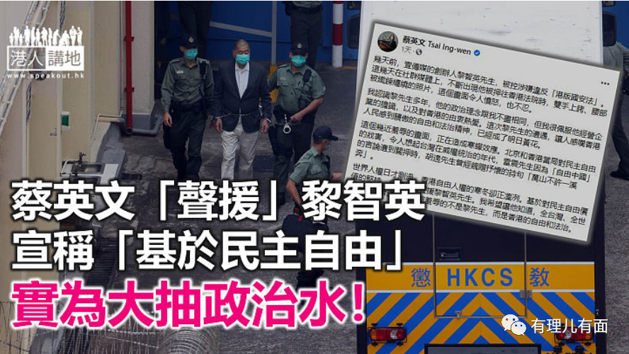

涉嫌违法的壹传媒老板黎智英，11日被加控“勾结外国或者境外势力危害国家安全”罪、12日提堂，目前继续还押、不准保释。当日消息传出不久，随即引来一众外国势力、政客高官（如彭斯、蓬佩奥、蓝韬文等）纷纷高调“声援”。这几天正当笔者好奇为何“众里不见蔡英文”时，昨天她终于在其社交平台为黎智英“发声”了。笔者猜想，或许是觉得时机到，又或者是看准了风向、找好了角度，蔡英文称：“基于对民主自由价值的坚持，我要公开声援黎智英先生。”她仅仅只是为了“声援”？不，当然不止！她还在借机给自己脸上“贴金”。

同彭斯赞黎智英为“英雄”、蓬佩奥叫特区“撤控放人”有点不同，蔡英文声称，自己认识黎智英多年，但“他的政治理念跟我不尽相同”（大家是否从中闻到一点“保持安全距离”的味道）；随即又宣称，黎智英的“遭遇”，让人感叹香港的“自由和法治精神，已经成了明日黄花”，自己要“基于对民主自由价值的坚持”而为黎智英发声。

**典型的民进党式抽水**

在笔者看来，蔡英文不只想让外界看到她“站出来了”，更想宣示“你们看，在我蔡英文、民进党的执政下，台湾才有民主、自由”，这就是典型的大抽政治水，继而攻讦香港、大陆，典型的民进党式作风！

蔡英文在“发声”之前，到底有无先搞清楚香港警方拘捕、羁押黎智英究竟所谓何事？除了涉嫌欺诈等刑事罪行外，黎智英更涉勾结外国势力、危害国家安全等重罪，大把“罪证”有待深入调查；当蔡英文满嘴“人权、民主、自由”时，不如反问下，这世上可有勾结外力、出卖国家的自由？既然有人涉嫌违法，就自然会有人执法，这是国际标准，更是香港特区自己的内部事务，轮不到台湾指手划脚、说三道四！

再者，且不说其他西方国家，连台湾都有自己的所谓“国家安全法”，如果媒体无报道错的话，民进党当局最近还运用“国安法”追究一名被指违法的人士，罪名还包括“造假抹黑蔡英文”，甚至被台湾的法官“求处重刑”。台湾可以维护自己的“安全”，香港就不能拘捕、调查涉嫌犯罪的人？

**再问蔡英文：5名港人今何在？**

最后，既然蔡英文再度吹嘘台湾的“人权、法治”，并借此攻讦香港时，笔者好好想再次问问蔡英文政府，之前5个偷渡台湾“被消失”的香港青年，如今人在哪？是生是死？人权可有受到保障？台湾又会如何以法治方式来处理他们？请回答！

**本文转自：港人讲地**

**原图：蔡英文facebook**





**关注公众号：**

**有理儿有面**

**理   性｜   揭   秘｜   探   讨**







### 精选留言

用户设置不下载评论